МЕТОДИЧЕСКИЕ РЕКОМЕНДАЦИИ

18 марта 2014 года на базе МБОУ СОШ № 20 им. Милевского Н.И. прошел выездной районный семинар «Первый опыт пилотной школы по организации внеурочной деятельности в рамках ФГОС ООО» для руководителей школ, заместителей директоров по учебной работе.
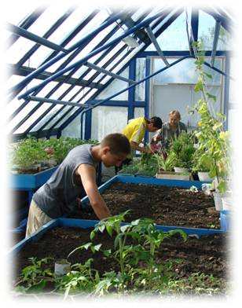
Перед гостями выступила директор школы Пунда Н.А., которая поделилась своими наработками в плане реализации внеурочной деятельности учащихся в рамках ФГОС ООО. Она отметила, что стандарт предполагает реализацию в образовательном учреждении как урочной, так и внеурочной деятельности. Внеурочные занятия – не продолжение, а углубление базового содержания образования. Для достижения максимальной эффективности проведения внеурочных занятий нужно обязательно предусмотреть соблюдение следующих условий:
- максимальная смена образовательной среды;
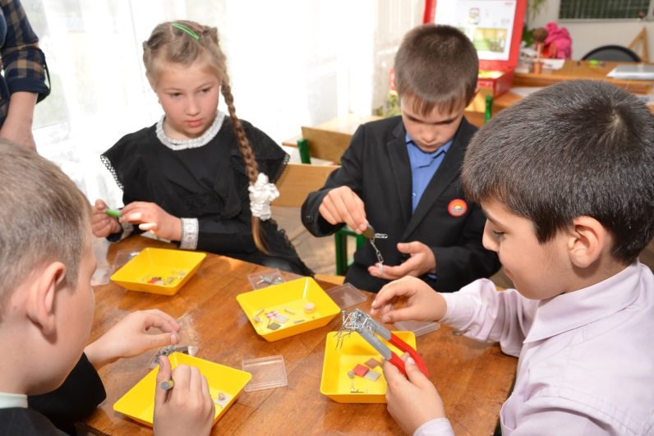
- наличие четко продуманной логики занятия, преемственности этапов;
- наличие благоприятной психологической атмосферы;
- активная позиция ребенка;
- знание возможностей обучающихся;
- переход от шаблонного построения к творческому разнообразию;
- переход от монолога к диалогу.
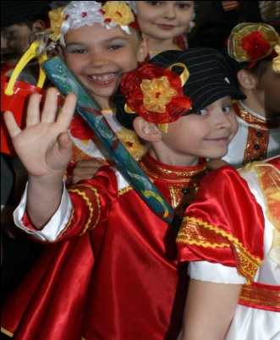
Школа работает по оптимизационной модели реализации внеурочной деятельности, опираясь при этом на традиции и положительный опыт организации кружковой деятельности в ОУ и ценности его воспитательной системы.
Реализация внеурочной деятельности началась с анализа кадрового потенциала школы, условий организации, проревизировано оснащение учебного процесса, изучен спрос родителей и учащихся, и, как следствие, – выработана модель внеурочной деятельности. В ней классный час учтен как форма внеурочной деятельности.

Не забыли и о возможности организовывать занятия крупными блоками – интенсивами. И вот итог.
Классы | Количество часов внеурочной деятельности в расписании | Количество интенсивов  ( в часах) | Среднее количество часов на одного учащегося.
5 | 8 | 2 | 9
6 | 8 | 2 | 9

В МБОУ СОШ № 20 умело соединили основное расписание учебных занятий с внеурочной деятельностью.
Понедельник | 5 кл.(7 уроков) | 6 кл.(7 уроков)
5 урок | В/Д «Хор» | В/Д «Подвижные игры»
Вторник | 5 кл.(7 уроков) | 6 кл.(7 уроков)
5 урок | В/Д «Ритмика» | В/Д «Хор»
Среда | 5 кл.(7 уроков | 6 кл.(8 уроков)
5 урок | В/Д «Ритмика» | В/Д «Хор»
8 урок | - | В/Д(2 группы)  «Познаем мир»  «Учимся мыслить»
Четверг | 5 кл.(7 уроков) | 6 кл.(7 уроков)
5 урок | В/Д «Хор» | В/Д»Подвижные игры»
7 урок | В/Д «В слове мы…» | В/Д «В слове мы…»
Пятница | 5 кл.(8 уроков) | 6 кл.(8 уроков)
5 урок | В/Д «Подвижные игры» | В/Д «Хор»
8 урок | В/Д(2 группы)  «Познаем мир»  «Учимся мыслить»

И школа свои обязанности выполнила, и дети не перегружены, и родители довольны. Вот Вам и «первый опыт» пилотной школы….
Опыт очень удачный! Рекомендуем его использовать в своей работе всем школам!

